Manual de instalación para Distribuidora

Instalación de paquetes de datos

Executar los scripts de la Carpeta 1.-DataBase Almacenado en el paquete

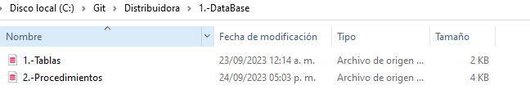

Ejecutar script Tablas seguido de Procedimientos

Publicación de Web Api

Antes de publicar revisar cadena de conexión que apunte al ambiente correspondiente en este caso la variable CadenaConexion

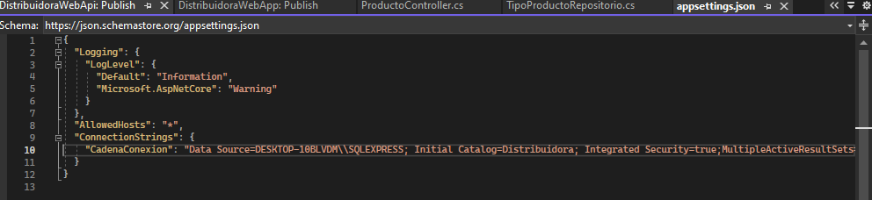

Tomar todo el contenido de la carpeta 3.-Publicados/WebApi del paquete Distribuidora posterior pegar en la ruta de nuestro IIS ruta sugerida C:\inetpub\wwwroot\WebApi para publicar en IIS un nuevo sitio

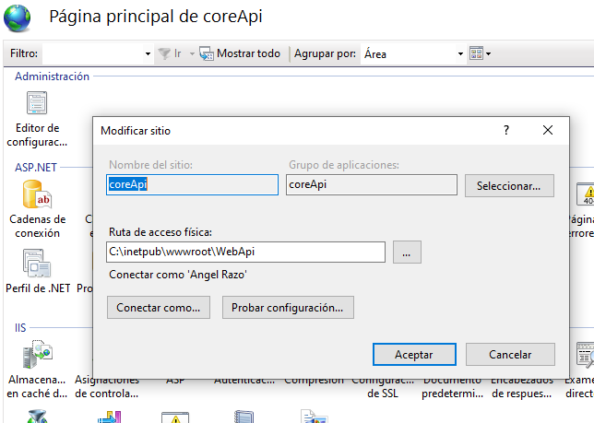

Contenido del aplicativo WebApi

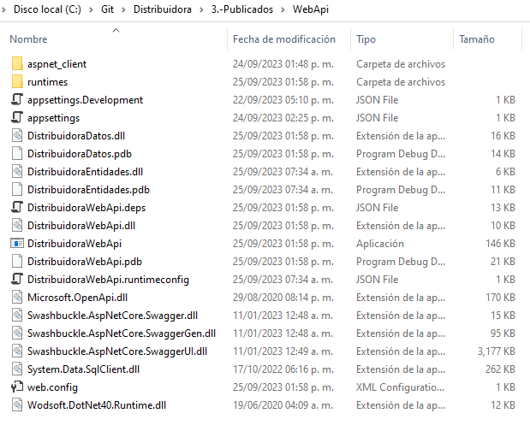

Publicado de WebApp

Verificar que la dirección de WebApi sea la correcta en este caso para el valor de : DistribuidoraWebApi

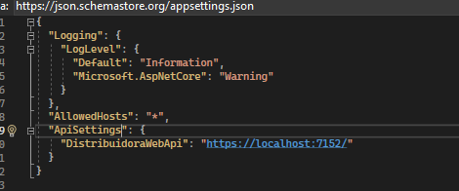

Tomar todo el contenido de la carpeta 3.-Publicados/WebApp del paquete Distribuidora posterior pegar en la ruta de nuestro IIS ruta sugerida C:\inetpub\wwwroot\WebApp para publicar en IIS un nuevo sitio 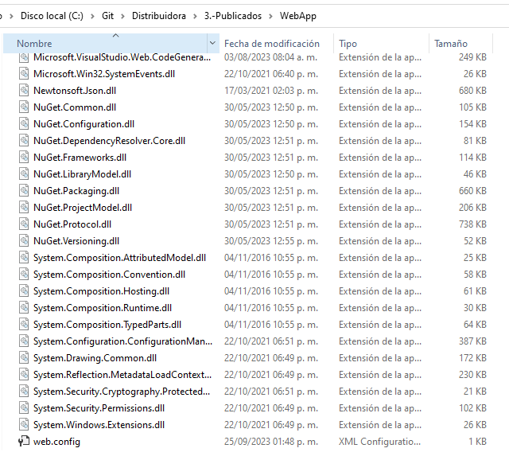

Configuración básica para el sitio

